Instituição: União das Faculdades Católicas de Mato Grosso – Unifacc VG
Curso: Administração – 3º semestre – Noturno
Disciplinas: Teoria Geral da Administração II
Professor: Renato Rosa
Alunos (as): Hadassa Amanda Pinto de Souza, Isabelli de Siqueira e Silva, Janaina Gloria da Silva, Joseane Santana da Silva, Mariany Eloize Figueiredo da Silva
Entre o Controle e a Liberdade: A Realidade Oculta das Férias Clandestinas

🧩 Tabela de Relatos (20 casos)
N. | Situação | Relato (resumo) | Fonte / Link | PRIT
01 | acredita que a vida não é só trabalho (Relato comentado sobre feria clandestinas) | Hoje com 48 anos tenho 2 trampos, um remoto e outro híbrido. a gente tem condições de impor nossas regras. | https://youtu.be/L4FrgqoL8_Q?si=xtwR7bf-DogV3z_Q | 
02 | a Busca por flexibilidade, trabalhando online! | trabalho muitos a cerca de 15 horas por dia de sábado a sábado rodando 2 startups. | https://youtu.be/L4FrgqoL8_Q?si=xtwR7bf-DogV3z_Q | 
03 | Acredita e preza pelo o ponto informal, eu faço home office. | E estou agora deitado na minha cama pelo simples fato que não tem nenhuma demanda pra fazer agora. | https://x.com/rodrigobello/status/1788992215429099991?s=48 | 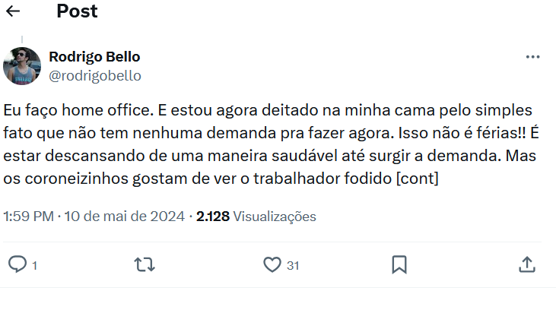
04 | Tenho um colega que todo mês passar uns dias em uma capital diferente. | Trabalha durante o dia e conhece a cidade durante a noite. | https://x.com/aeciopaula/status/1789047216151179613?s=48 | 
05 | Empreendedor tem a visão que o trabalho em home office traz a sensação de liberdade. | Se o trabalho está sendo entregue da mesma forma que seria estando em casa, com qualidade e no prazo, não vejo nada de errado. | https://x.com/ttdajuliag/status/1789152521300152585?s=48 | 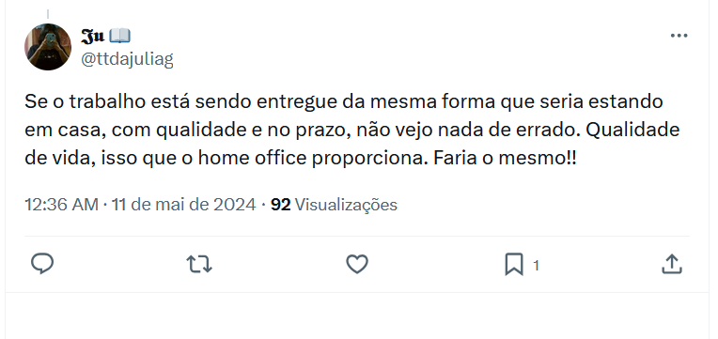
06 | Contratado, mas sem os direitos CLT. | Questionamento sobre jornada e benefícios perdidos por migração de CLT para MEI | https://www.reddit.com/r/antitrampo/comments/16us35m/mei_contratado_mas_sem_os_direitos_clt/ | 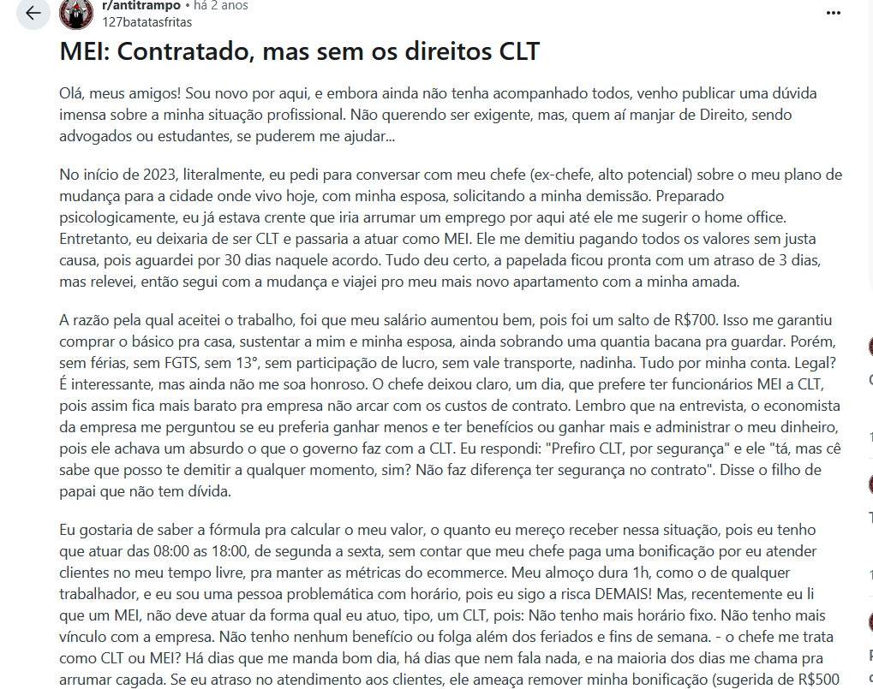
07 | A pós sair férias, percebeu erro de calculo | Venda de férias CLT. Calculo errado. | https://www.reddit.com/r/ConselhosLegais/comments/1jitx8l/venda_de_f%C3%A9rias_clt_calculo_errado/ | 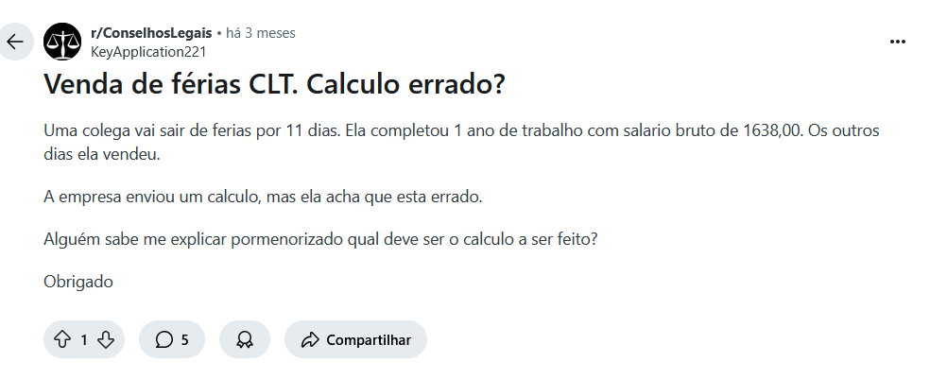
08 | O famoso CLT sem direitos | Trabalhador informal com perfil de CLT sofrendo pressão, busca reconhecimento | https://www.reddit.com/r/antitrampo/comments/1cgy0g1/o_famoso_clt_sem_direitos/ | 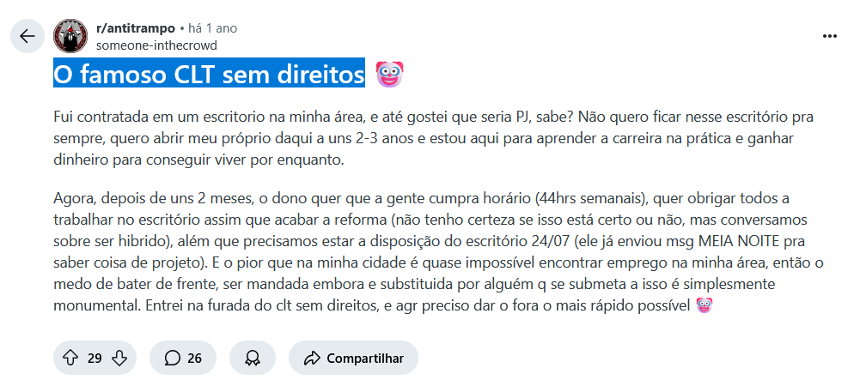
09 | Trabalhou durante férias, mesmo deixando tudo anotado sobre as atividades. | Funcionário trabalhou todos os 30 dias de férias, reclamou e foi demitido | https://www.reddit.com/r/antitrampo/comments/13d799f/empresa_me_deu_f%C3%A9rias_trabalhei_os_trinta_dias_de/ | 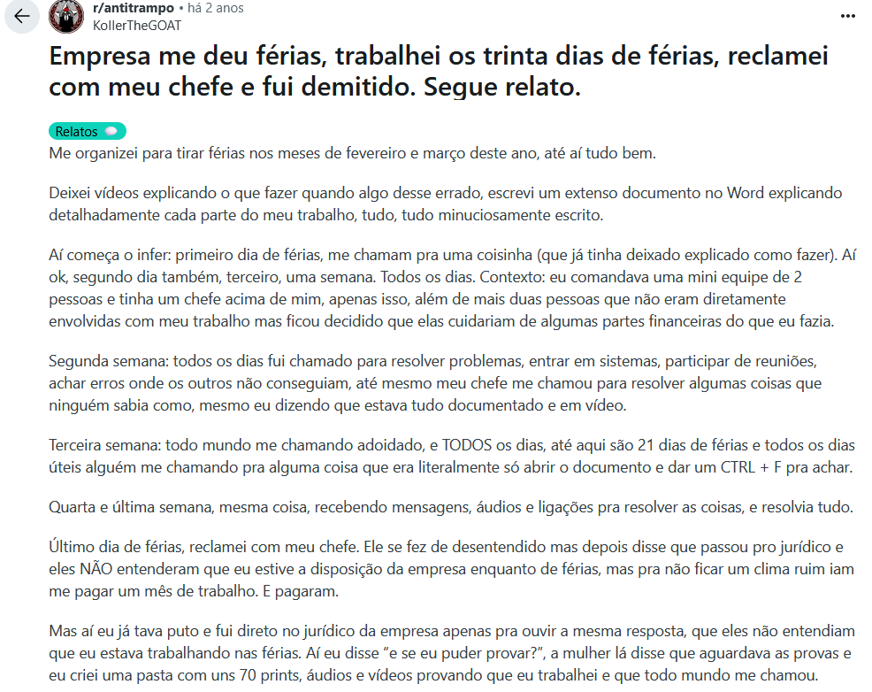
10 | Pesquisa revela que trabalhadores remotos tiram férias clandestinas durante o expediente. | Todo santo dia o home office é criminalizado, bons profissionais, que podem escolher trabalho vai escolher quem oferece esse “benefício”. | https://diariodorio.com/pesquisa-revela-que-trabalhadores-remotos-tiram-ferias-clandestinas-durante-o-expediente/#comment-130385 | 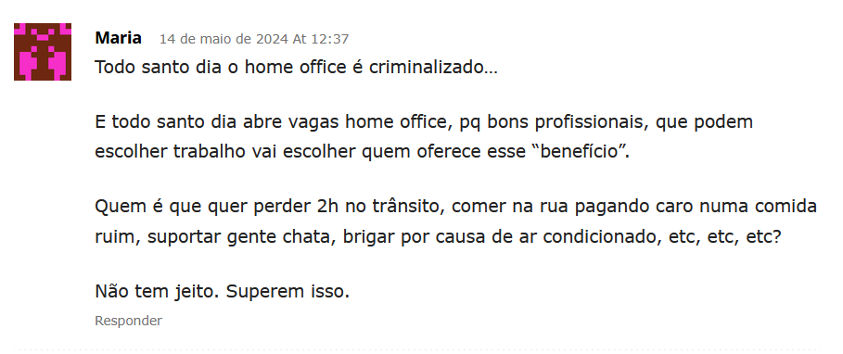
11 | Pesquisa revela que trabalhadores remotos. | Eu mesmo já fiz home office num resort na Bahia, e daí? Era só ligar meu notebook na varanda com vista pro mar e fazer meu trabalho. | https://diariodorio.com/pesquisa-revela-que-trabalhadores-remotos-tiram-ferias-clandestinas-durante-o-expediente/#comment-130385 | 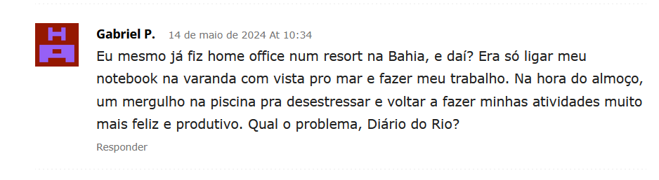
12 | Acredita que quebra o sistema (Relato comentado sobre feria clandestinas) | O trabalhador do home office rompe com o "sistema da corrida dos ratos", pois deixa de gastar com transporte, alimentação externa, manutenção de carro e outros custos urbanos. Isso impacta diretamente indústrias e serviços que dependem desses gastos cotidianos. | https://www.youtube.com/watch?v=3mLbzfLzTdg | 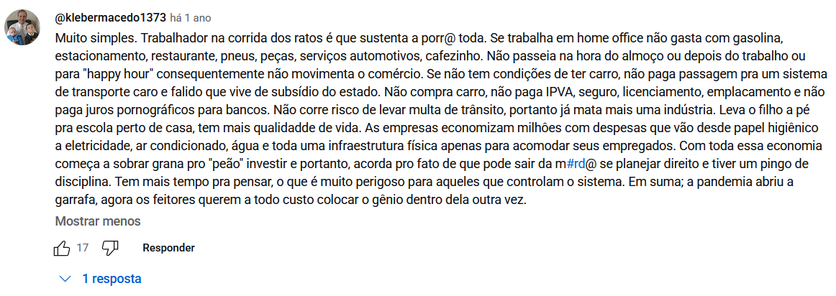
13 | Relato em vídeo (Hush - cation) Não seja um espírito de porco | FÉRIAS CLANDESTINAS (Hush-cation) Não seja um de espírito de porco | https://www.youtube.com/watch?v=3mLbzfLzTdg | 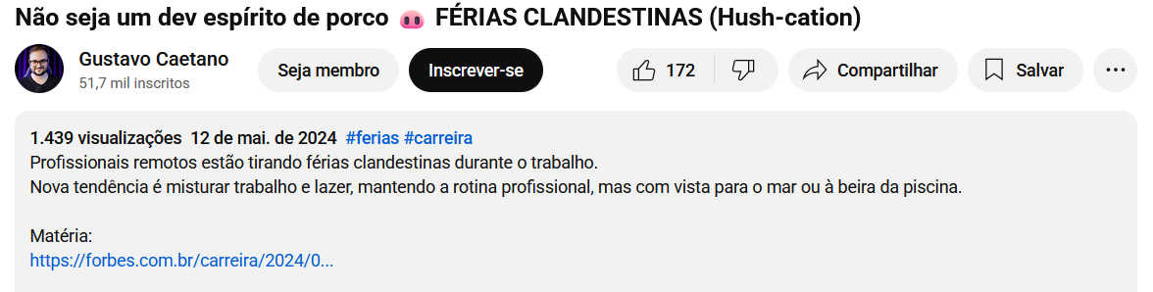
14 | (Relato comentado sobre feria clandestina) trabalho em home office. | Funcionou muito bem no geral, porém deixo o meu alerta que fazer isso é muito difícil se você não conseguir um lugar adequado para trabalhar. | https://www.youtube.com/watch?v=3mLbzfLzTdg | 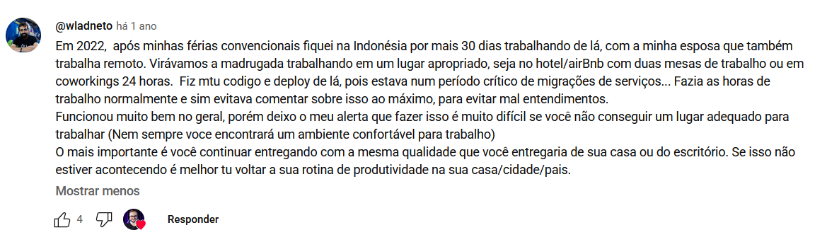
15 | Profissionais estão tirando férias informalmente, sem se afastarem do trabalho ou revelarem sua localização para os chefes. | A ideia é aproveitar a flexibilidade do trabalho remoto e manter a rotina profissional diretamente de uma espreguiçadeira à beira da piscina. | https://www.linkedin.com/feed/update/urn:li:ugcPost:7194537264121548800?commentUrn=urn%3Ali%3Acomment%3A%28ugcPost%3A7194537264121548800%2C7196990801329963009%29&dashCommentUrn=urn%3Ali%3Afsd_comment%3A%287196990801329963009%2Curn%3Ali%3AugcPost%3A7194537264121548800%29 | 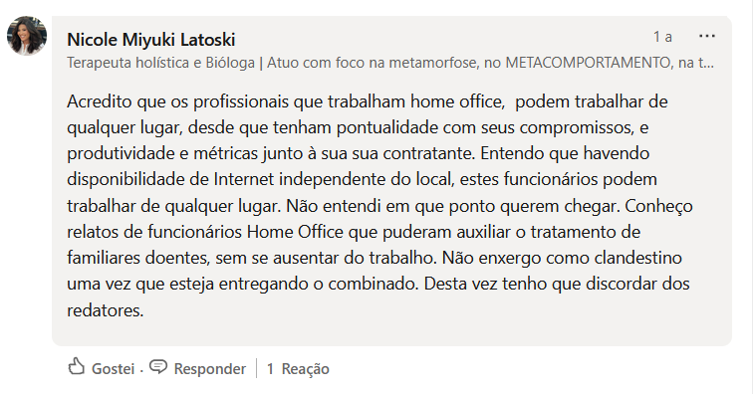
16 | Relato em áudio (Empregadores insatisfeitos com os novos modelos de trabalho remoto) | Empregadores insatisfeitos com os novos modelos de trabalho remoto e híbrido tem chamado aquela volta que você dá no quarteirão para desestressar ou aquele mergulho no mar no horário do almoço de Férias Clandestinas. | https://www.instagram.com/reel/C7eQL0TOEE-/?igsh=aHlraDE4YTk4MDc%3D | 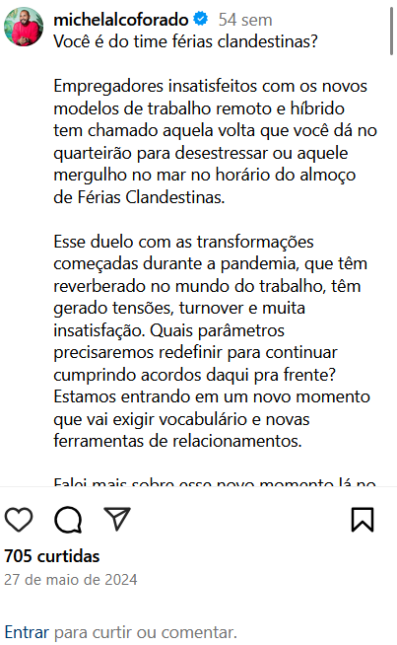
17 | Por que tentam tanto demonizar o trabalho remoto? | Esta foi a chamada de um grande veículo de mídia para falar do "hush-cation" (mais um nome chique, também chamado de "férias silenciosas") | https://www.linkedin.com/posts/lucianoresponde_por-que-tentam-tanto-demonizar-o-trabalho-activity-7195007228871888896-dxrf/?utm_source=share&utm_medium=member_android&rcm=ACoAAEz9X7sBNLNXmSU4T1RJQxVL79fC6xxv1EQ | 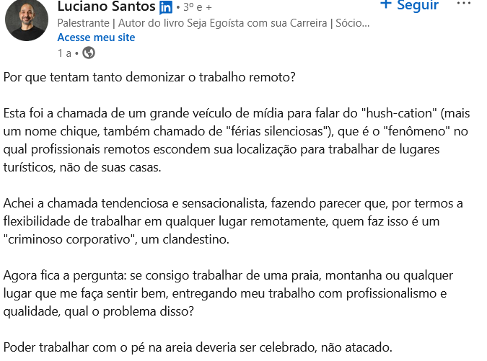
18 | Trabalho remoto não é "férias clandestinas". | O trabalho intelectual e criativo (maioria das funções no remoto) não acontece só quando você está na frente do computador. Ele acontece durante o dia de trabalho, enquanto você pensa em como criar, resolver, responder. | https://www.linkedin.com/posts/ivancordeirojunior_trabalho-remoto-n%C3%A3o-%C3%A9-f%C3%A9rias-clandestinas-activity-7327663874801815552-PyIg?utm_source=share&utm_medium=member_desktop&rcm=ACoAAEz9X7sBNLNXmSU4T1RJQxVL79fC6xxv1EQ | 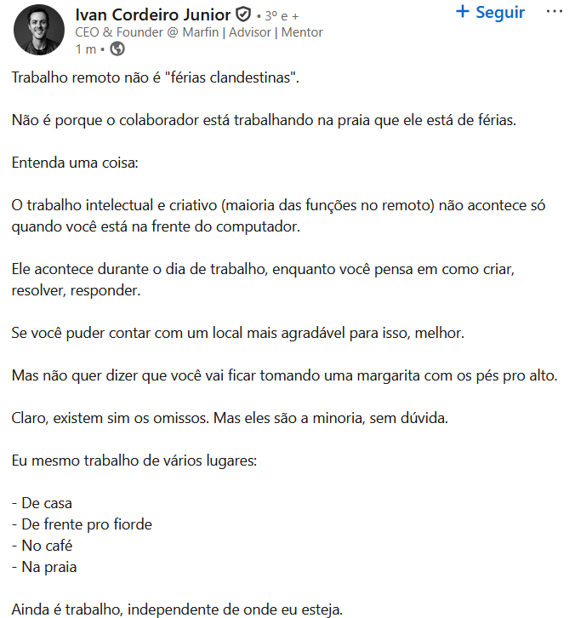
19 | Um dos mais fantásticos benefícios de trabalhar de forma remota é a flexibilidade de poder investir na carreira sem afetar as entregas e projetos dos clientes. | Entre os meses de maio e junho, trabalhei de Malta 🇲🇹, onde estava em intercâmbio, aperfeiçoando meu inglês na escola EC. Ao contrário do que a Forbes disse, não eram férias clandestinas | https://www.linkedin.com/posts/joice-paz_pt-en-um-dos-mais-fant%C3%A1sticos-benef%C3%ADcios-activity-7218597659761123328-yLR9?utm_source=share&utm_medium=member_desktop&rcm=ACoAAEz9X7sBNLNXmSU4T1RJQxVL79fC6xxv1EQ | 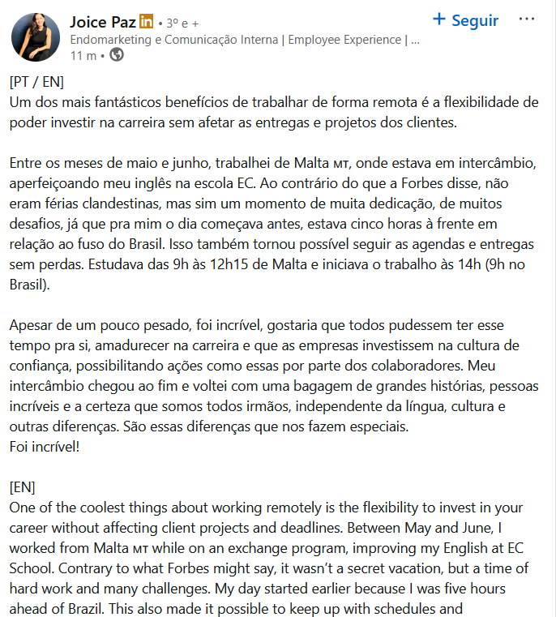
20 | Chefes IRRITADOS com a Geração Z. | Entenda as "FÉRIAS SILENCIOSAS", o fenômeno que está DIVIDINDO alguns mercados de trabalho! 🤯 | ts/fabioalves_feriassilenciosas-geraaexaetoz-homeoffice-activity-7299747672146472960--_tx?utm_source=share&utm_medium=member_desktop&rcm=ACoAAEz9X7sBNLNXmSU4T1RJQxVL79fC6xxv1EQ | 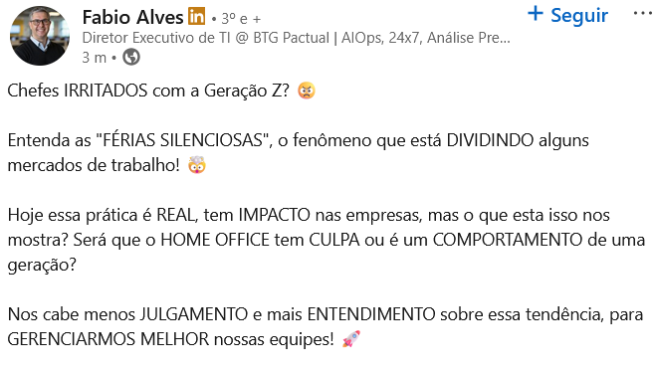

🔍 Comparativo CLT vs Férias Clandestinas
- Trabalho nas férias Muitas vezes o colaborador é chamado para resolver demandas durante as férias, e manifestações de insatisfação podem resultar em demissão.
- Venda ou adiamento de férias Prática informal de parcelar/vender férias para não se ausentar ou manter o fluxo financeiro, apesar da lei permitir apenas até 1/3 em pecúnia.
- Burnout e saúde mental A longo prazo, a pressão/hábitos financeiros ou culturais que eliminam as férias formais levam o empregado a adoecer emocionalmente.
- Falhas na estrutura formal erros logísticos, como início em sábado, reduzem dias de descanso. E bancos de horas ou vasto PTO nem sempre se traduzem em descanso.
- Flex office e geração Z muitos preferem modelar o trabalho em viagens (“hush-cation”) – trabalham, mas sentem-se de férias –, equilibrando produtividade e qualidade de vida. Estudos mostram que menos horas podem gerar mais resultado
🎯 Por que a Geração Z adota esse modelo (hush-cation / flex office)?
- Desejo de autonomia & experiências: Diferente de trabalhos tradicionais, valorizam liberdade e qualidade de vida.
- Tecnologia disponível: Com laptop e internet, trabalhar de qualquer lugar se tornou viável.
- Cultura de desempenho sobre presença: Menor pressão por "cumprir horas" do que por entregar resultados.
- Fadiga com hierarquia formal: Querem evitar práticas antiquadas de gestão que valorizam estar fisicamente presente.
❓ A geração Z está realmente de férias?
Muitos estão em uma zona intermediária onde estão:
- Disponíveis para demandas urgentes
- Trabalhando em ritmo reduzido, em locais de lazer ou descanso,
- E mantendo sua produtividade com foco em resultado.
Então não são férias legais — mas também não estão presos ao escritório.
🧠 Trabalho formal é menos eficiente?
A pressão por cumprir horas em vez de resultados é claramente destacada nos relatos. Funcionários CLT relatam trabalhar menos do que o exigido (casos 11 e 20), indicando um descompasso entre jornada formal e produtividade real.
🧭 a busca pelo equilíbrio: férias, trabalho formal e flexibilidade
✅ O que é muito rígido:
O modelo tradicional CLT, com horários fixos, controle rigoroso de ponto e regras inegociáveis, pode gerar:
- Baixa motivação: o funcionário foca em “cumprir hora” em vez de entregar valor.
- Desperdício de potencial produtivo: nem todos rendem no mesmo horário.
- Desrespeito às necessidades humanas: saúde mental, cuidado com filhos, imprevistos.
Resultado: aumento do presenteísmo (estar no trabalho, mas improdutivo) e do burnout.
❌ O que é livre demais:
Modelos 100% remotos e com “férias ilimitadas” ou “trabalhar de onde quiser” podem gerar:
- Falta de separação entre descanso e trabalho → o colaborador nunca desconecta.
- Dificuldade de fiscalização → pode virar exploração velada: estar sempre “online”.
- Sensação de culpa por descansar → já que não há um marco formal de férias.
Resultado: esgotamento, queda de produtividade, autogestão frágil em funções operacionais.
🔄 O MEIO-TERMO: CAMINHO SUSTENTÁVEL
Um modelo híbrido e respeitoso pode unir o melhor dos dois mundos:
Elemento | Rígido | Livre | Meio-termo proposto
Férias | 30 dias fixos, mesmo sem desejo do trabalhador | Liberdade total, mas sem registro formal | Férias programadas com janela flexível, respeitando desejo e agenda da equipe
Jornada | 8h fixas/dia com ponto | Horários totalmente soltos | Horários flexíveis com metas claras e check-ins semanais
Local | Trabalho 100% presencial | 100% remoto | Modelo híbrido, com presença em tarefas que exijam estrutura ou interação
Gestão | Hierárquica, comando e controle | Ausência de lideranças claras | Liderança baseada em confiança e feedback, com autonomia responsável

👁️‍🗨️ Exemplo prático:
Uma equipe de logística pode manter atividades centrais na empresa (embalagem, conferência), mas permitir que relatórios e planejamento sejam feitos remotamente. As férias podem ser fracionadas conforme a realidade da área, com acompanhamento do RH e descanso real garantido.
🤔 E as “férias clandestinas”?
Talvez elas sejam um sintoma de um modelo rígido demais ou um desejo mal estruturado por flexibilidade. Quando a empresa não confia no descanso, o colaborador também deixa de confiar no sistema.
✔️ Conclusão
- Férias clandestinas viabilizam descanso sem perder remuneração, mas trazem riscos (legal, burnout, demissão).
- Trabalho CLT tradicional, apesar de garantir direitos, muitas vezes falha na execução real (descanso, flexibilidades).
- A geração Z procura sair do modelo rígido: querem combinar liberdade, saúde mental e produtividade — gerando o fenômeno do “trabalhar de férias”.
nenhum extremo funciona bem por muito tempo. O segredo pode estar em:
- Modelos híbridos bem definidos
- Confiança + transparência
- Gestão por resultados, não só por horas
E acima de tudo: reconhecer que férias são direito e necessidade humana, não um luxo.

Referencia
https://forbes.com.br/carreira/2024/05/profissionais-remotos-estao-tirando-ferias-clandestinas-durante-o-trabalho/

